东华大学本科生校外交流申请流程指南
一、报名选拔
学校每学年的秋季学期和春季学期发布各交流项目的选拔通知，校际协议由国际合作处面向全校公布，院际协议学院自行通知。根据交流项目的报名要求学生自愿报名，坚持“公开、公正、公平”的原则，通过学院推荐，择优录取。除合作院校有特殊要求外，交流生原则上从全日制在校本科二、三年级（以交流学习期间所属年级为准）对口专业的学生中选拔。
学院根据选拔条件对报名学生进行综合考评，择优确定派出学生名单，根据项目要求填写《交流生选拔名单汇总表》（见附件1）分别报送教务处和国际合作处备案。
二、学生选课
我校交换生只能修读对方学校开设的与其本人所学相同或相近专业的课程，交流学习期间修读的课程，均须办理学分认定手续。
学生在交换学习前须向学院咨询选课及学分抵充原则，学生在对方学校的选课方案应尽量参照我校制定的培养方案，首先选择与本专业该学年或学期相对应的课程，并向学院提交在合作院校学习的《东华大学交流生选课计划表》（见附件2），由学院批准备案，作为交流学习结束后进行学分认定的依据之一。在外校学习期间完成的毕业设计（论文），必须符合我校本科毕业设计（论文）质量要求，具体由学院认定。
三、校外交流申请
1.登陆东华大学网上服务大厅，进入东华大学新教务系统。如图，点击“校外交流申请”模块，点击“申请”进行校外交流申请操作。
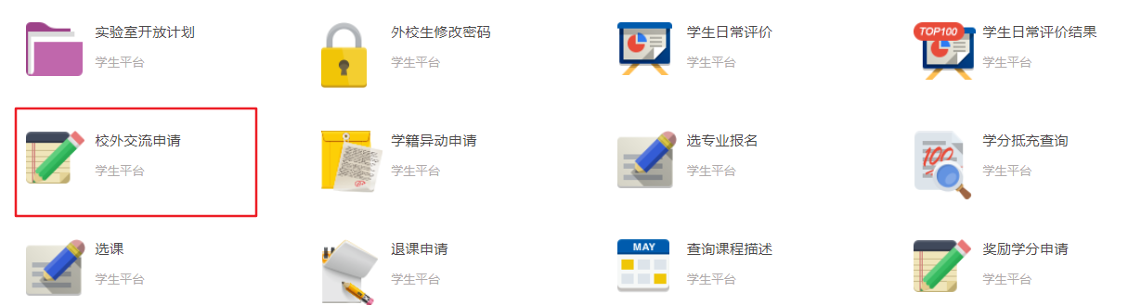

- 在线填写《东华大学本科生出国（境）交流学习推荐申请表》,确保填写信息无误后点击保存。
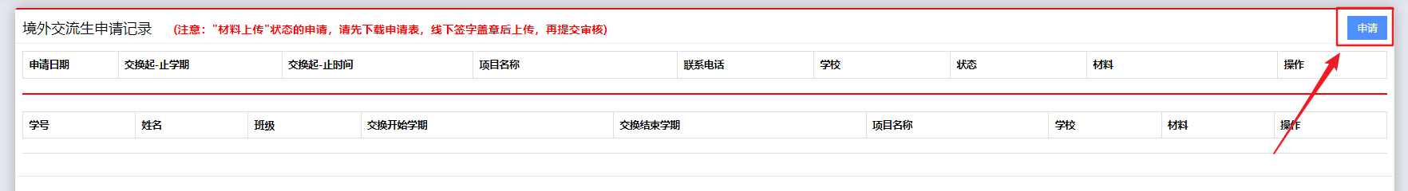
3.下载打印所填写的《东华大学本科生出国（境）交流学习推荐申请表》，完成表中A-E项相应的审批、签字、盖章内容，并扫描上传（见下第4点）。
4.提交pdf格式附件，附件文件名请按照“学号+姓名+文件内容”的格式命名，如“210110301+李白+选课计划表”，附件应包含：
（1）邀请函（或入学通知书）和翻译件；
（2）《东华大学本科生出国（境）交流学习推荐申请表》扫描件；
（3）《东华大学交流生选课计划表》扫描件；
（4）《东华大学学生出国（境）行前教育告知书》（见附件4）及承诺人、担保人身份证正反面照片。
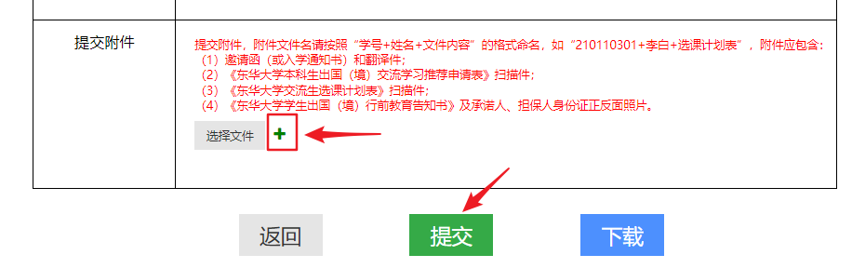
5.提交后刷新显示如图申请记录即为申请成功，不必重复提交。
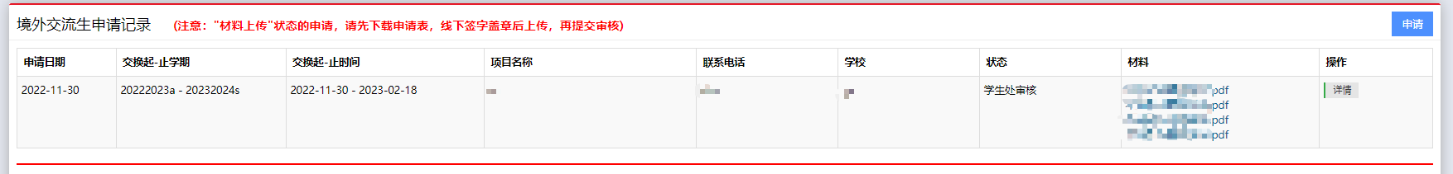
6.等待学生处、教务处老师审核。
学生处审核人：叶磊 67874291
教务处审核人：杜明远 67792068
7.审核通过后请添加“东华大学交换生”QQ交流群6426415，添加时请备注“学号+姓名+访学项目名称”。
三、办理退课、退宿等事宜
办理退课事宜并在交换学习期间应关注选课信息。赴外校学习一年的交换生应办理退宿手续。赴外校学习前要告知辅导员及班干部，并留下联系方式。
四、交流期满回校报道
交换生在交换期满后应按时返校，不得擅自中止、延长交换期限或转往其他地区或国家，交换期满不能按时返校者作自动退学处理。若交换生在交换期间因故中途终止或提前完成交换学习计划，必须向双方学校提出书面申请，经批准后方可提前返校。
交换期满，学生须回校报到。如果交换结束时间正好在我校寒暑假期间，须在开学注册时到学院报到。
五、学分兑换
在外校修读完成的本专业课程，我校承认其学分，交换期满后，学生填写《东华大学交换项目学分互认申请表》（见附件5），递交学院教务员，由学院进行学分认定。在外校修读完成的非本专业课程，如需抵充学科基础选修课或专业选修课，则需经过所在学院认定。

